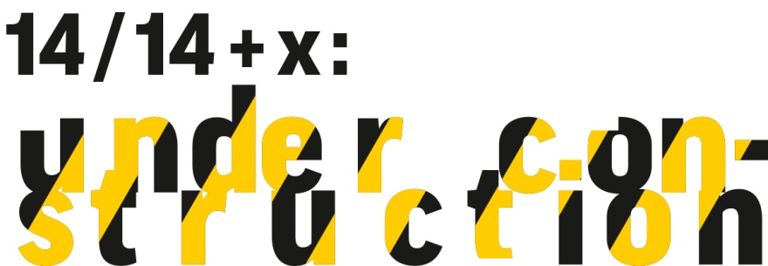

Presseinformation

mit der freundlichen Bitte um Veröffentlichung

donumenta-Künstler auf der Documenta
Multimedia-Talent Pavel Brăila bringt Wasserspiel in Kassler Linienbus

REGENSBURG/KASSEL. donumenta – Documenta. Seit 2002 setzt der donumenta e.V. mit Sitz in Regensburg auf den Austausch aktueller Kunst und Kultur in den Donauländern. 15 Jahre nach der Gründung kommt es im Kunstbetrieb kaum noch zu Verwechslungen. Der moldawische Multi-Media-Künstler Pavel Brăila war 2004 auf der donumenta zu sehen und zeigt jetzt zwei Arbeiten auf der Documenta in Kassel. Für ein neues donumenta-Projekt kommt er im Frühherbst 2017 wieder nach Regensburg.

Illusion eines Narrenschiffs und eingemachter Schnee

Fahrgäste der Kassler ÖPNV-Linie 16 haben seit der Eröffnung der Documenta am vergangenen Wochenende das Gefühl, Passagier auf einem schwankenden Schiff zu sein. „The Ship“ nennt Pavel Brăila seine Irritation. Zwischen die Isolierglasscheiben des Linienbusses hat er Wasser gefüllt. Der Bus scheint bis zur Hälfte im Wasser zu stehen. Mit „The Ship“ reflektiert der moldawische Künstler die Beziehung der beiden diesjährigen Documenta-Städte Kassel und Athen. Die Kuratoren der Documenta interpretieren: „Brăilas Schiff präsentiert eine Welt im Wandel, die durch das Wasser des Ägäischen Meeres vermittelt wird und Passagier/-innen weder diskriminiert noch ausschließt. Hier sind alle willkommen, Bürger/-innen und ‚sans-papiers’, Einheimische und Besucher/-innen, so wie ‚The Ship’ uns daran erinnert, dass wir alle Andere sind, alle als Narren und Närrinnen auf einem Meer der Unbeständigkeit treiben.“ – Der Bus – ein Narrenschiff.

Für donumenta-Initiatorin Regina Hellwig-Schmid besonders wertvoll. „Hier verlässt die Kunst den musealen Raum und kommt auf sehr subtile Weise zu den Menschen.“

In einer weiteren Arbeit erinnert Brăila an die Olympiade von Sotchi: „The Golden Snow of the Sotchi Olympics (2014)“ heißt seine Installation aus 98 Einmachgläsern mit künstlichem Schnee. Sie steht für das Weltereignis in einer Stadt mit subtropischem Klima. Die Arbeit verweise „auf den besonderen Irrsinn, der den Kern globaler Politik ausmacht“, kommentieren die Kasseler Kuratoren.

Neues donumenta-Projekt mit Brăila

Mit „14/14 + x: under construction.“ hat die donumenta ein Ausstellungs- und Performanceprojekt für den urbanen Raum Regensburg entwickelt. 14 Künstlerinnen und Künstler aus 14 Donauländern werden an 14 Orten haushohe Banner an Fassaden und Baugerüsten gestalten. Pavel Brăila repräsentiert dabei die Republik Moldawien. Die Schau im Stadtgebiet wird ab 13. September zu sehen sein.

Bitte beachten Sie weitere Informationen zu „14/14+x: under construction.“ auf der Website der donumenta unter www.donumenta.de.

Bildunterschrift: „The Ship“ heißt Pavel Brăilas Irritation auf der Documenta im Kassler Linienbus 16. Der moldawische Künstler arbeitete bereits 2004 mit der Regensburger donumenta zusammen und beteiligt sich im Frühherbst 2017 am neuen donumenta-Projekt „14/14+x: under construction.“

donumenta e.V.
Das Kompetenzteam des donumenta e.V. berät die Stadt Regensburg im EU-Projekt „Interreg Kulturplattform Donauraum - Kreative Orte des 21. Jahrhunderts“. Es erarbeitet ein Konzept, das mit zeitgenössischer Kunst verborgenes, vielfach vergessenes, historisches Kulturerbe in Regensburg und an der bayerischen Donau aufspürt und durch künstlerische Interventionen zu „Kreativen Orten des 21. Jahrhunderts“ entwickelt.

Das hierfür neu gegründete „Danube Art Lab“ (DAL) (Artist in Residence-Programm) ist ein Zentrum für zeitgenössische, interdisziplinäre Kunst und Kultur. Die Arbeiten ebenso ambitionierter wie renommierter Künstlerinnen und Künstler des gesamten Donauraums sollen die Geschichte und Gegenwart des bayerischen Donauraums erschließen und für ein modernes Kulturverständnis nutzbar machen.

Der donumenta e.V. steht für den Austausch von Kunst und Kultur in den Ländern entlang der Donau. Seit dem Ende des Jugoslawienkriegs vernetzt die Initiative um die Regensburger Künstlerin Regina Hellwig-Schmid Künstlerinnen, Künstler, Kulturschaffende, Kuratoren und Wissenschaftler. Gemeinsames Ziel ist die Zusammenarbeit über Ländergrenzen hinweg und die Vision eines modernen Europas.

Regina Hellwig-Schmid ist für ihr kultur- und friedenspolitisches Engagement vielfach geehrt worden. 2016 erhielt sie das Bundesverdienstkreuz am Bande.

In den Kunst- und Kulturszenen der Donauländer ist der donumenta e.V. mit seinen Festivals, Ausstellungen, Performances und Interventionen ein Begriff. Er verfügt über ein Archiv, das die Entwicklung dieser Länder aus der Perspektive von Künstlern und Kulturschaffenden dokumentiert. Das donumenta-Archiv ist über das Südosteuropa-Institut der Universität Regensburg zugänglich.

Pressekontakt:
Julia Weigl-Wagner M.A. Public Relations-Beraterin (DAPR), Leitung

Patrizia Schmid-Fellerer, Assistenz
presse@donumenta.de
Tel. (0941) 55 1 33

Mit freundlicher Unterstützung von:

